|  |
| --- |
| **AVIS DE VALEUR** |

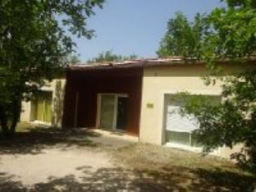 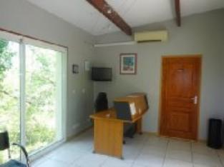 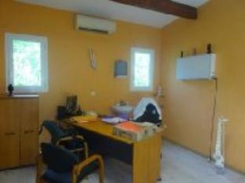

Je soussigné(e), Marcel CAR, Gérant de la Sarl Quercy Transactions, 3, place Jean-Jacques Chapou, 46000 CAHORS (Lot), atteste par la présente avoir visité le 29 juillet 2024, un cabinet médical sis 511 bis chemin des solivier 46000 CAHORS appartenant à DURAND Thierry

|  |
| --- |
| **Descriptif** |

Cahors - Lacapelle cabinet médical d'environ 60 m². Entrée (salle d'attente) 2 bureaux, avec chacun un point d'eau et un avec wc. Chauffage climatisation réversible, et radiateurs électriques. Fenêtres pvc double vitrage et volets pvc électrique. Assainissement individuel.Les informations sur les risques auquel ce bien est exposé sont disponibles sur le site Géorisques www.georisques.gouv.fr

|  |
| --- |
| **Maison Contemporaine** |

**Situation du bien**: 1ère Périphérie **Rez de chaussée:** 2 Bureaux 21,20 m² (point d'eau) -21,10 m² point d'eau avec wc Hall d'entrée salle d'attente 17,13 m²**DPE** non fourni **Chauffage:**Climatisation réversible ,**Electrique Equipements divers:** Fosse septique (controle non fourni) **Equipements Electrique:** Téléphone **Fenêtres:** Double vitrage PVC Volets pvc roulants electriques **Services:** Internet / ADSL Plain-pied Terrain: BoiséToiture: Tuiles (infiltration) Vue: sur forêt/bois

A l'issue de cette visite, j'ai évalué ce bien entre **80 000 €** (**QUATRE-VINGT MILLE EUROS**) et **85 000 €** (**QUATRE-VING CINQT MILLE EUROS**). Cette évaluation a été donnée sur la base de l'état des prestations du bien, de sa situation, du marché immobilier et des transactions réalisées à ce jour sur ce secteur et sous réserve du résultat favorable des expertises : termites, plomb, amiante, électricité, gaz, diagnostic de performance énergétique (DPE), assainissement. Cet avis de valeur est indicatif et n'a pas de valeur d'expertise et ne peut engager notre responsabilité, n’étant pas en mesure de vérifier les éventuelles servitudes, nuisances, malfaçons ou autres troubles pouvant affecter la propriété et le reflet du marché immobilier actuel pouvant subir des fluctuations. Cet avis de valeur a une durée de validité de six mois.

Pour servir et valoir ce que de droit,

Fait à Cahors, le 5 août 2024

CAR Marcel